Práctica: Enrutamiento Dinámico con RIPv2 en 3 Routers y 3 Redes Privadas

PASOS A SEGUIR:
1. Montaje:
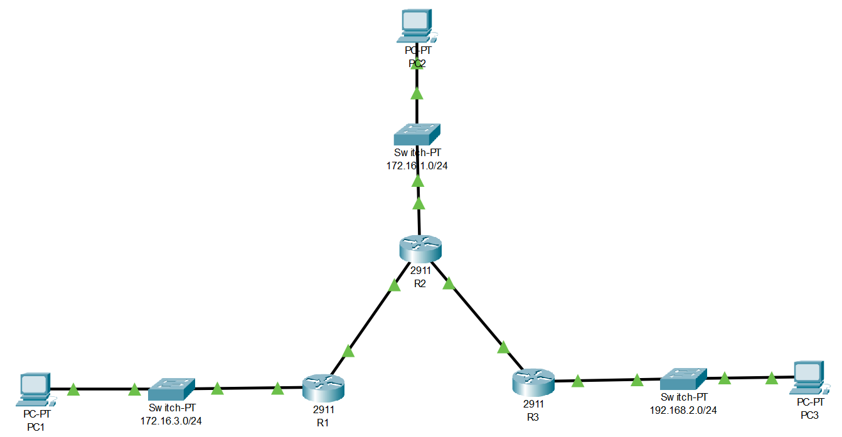
2. Configuración Interfaz:
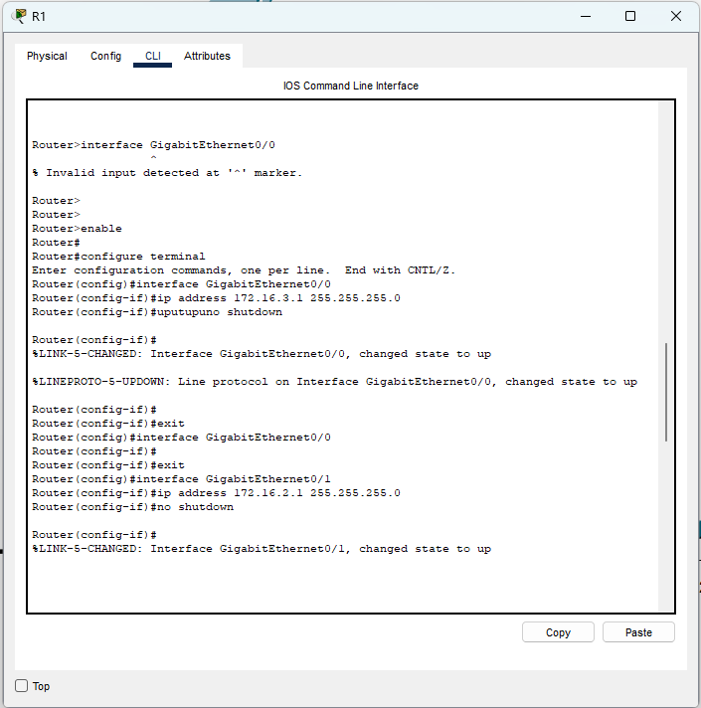
- ROUTER-1:
- ROUTER-2:
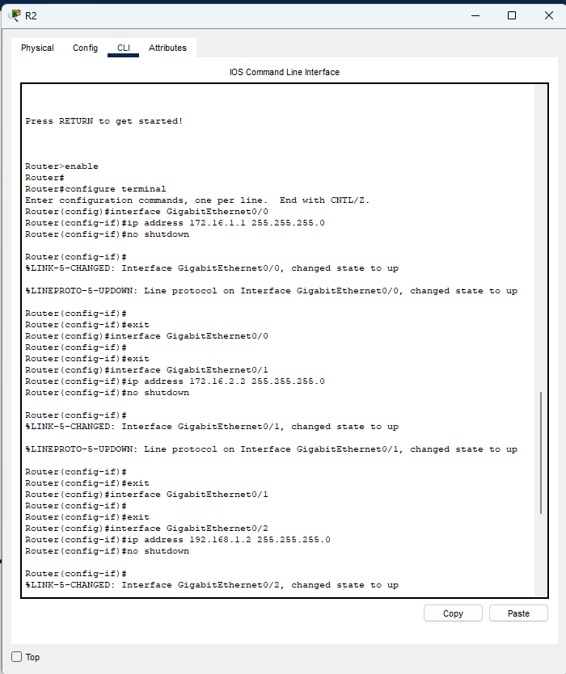
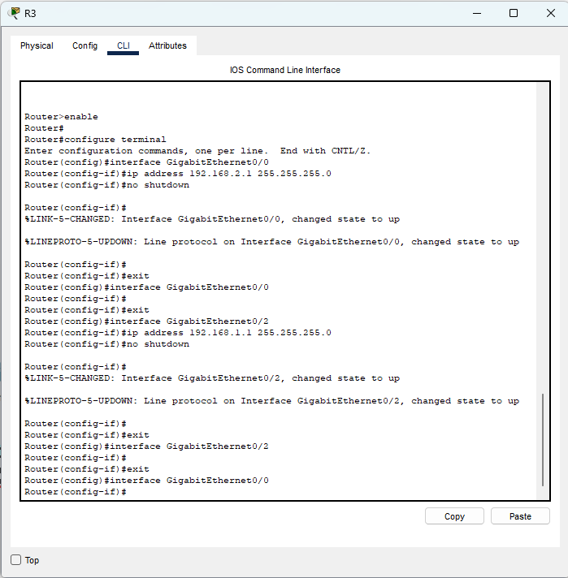
- ROUTER-3:
3. Configuración PCs:
- PC-1:
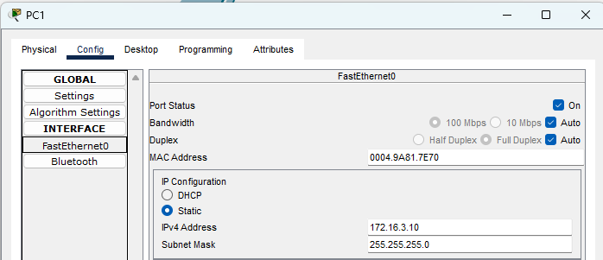
- PC-2:
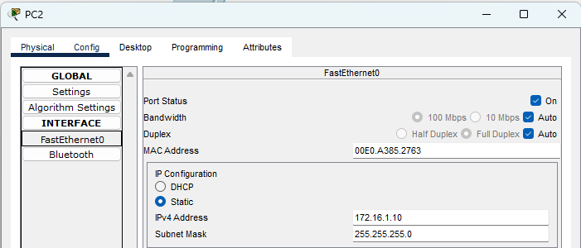
- PC-3:
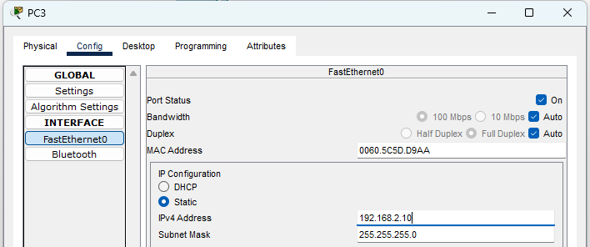

CONFIGURACION DE RIPv2:
- ROUTER-1:
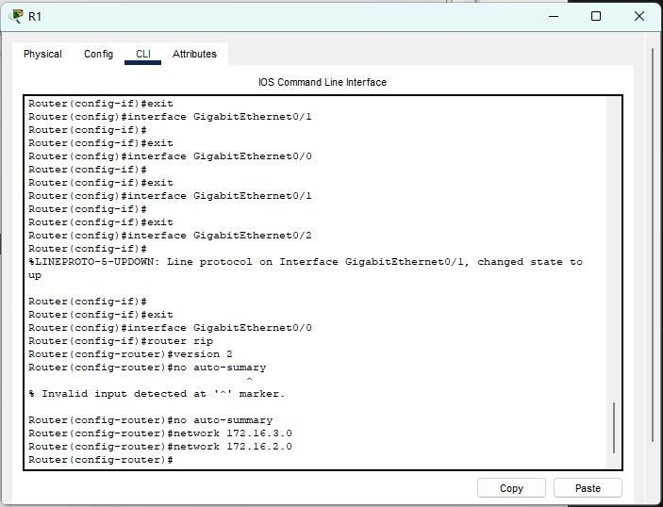
PRUEBAS DE CONECTIVIDAD:
- PING Pc1 → Pc2:

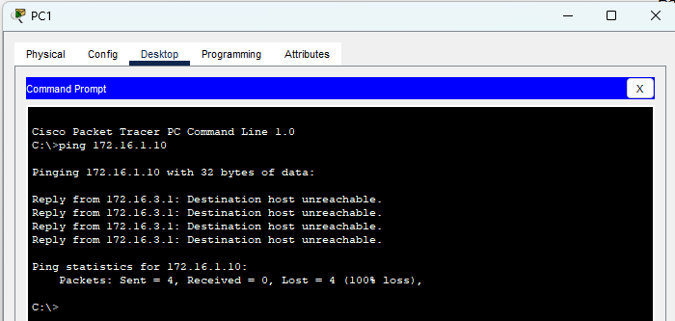

- PING Pc1 → PC3:
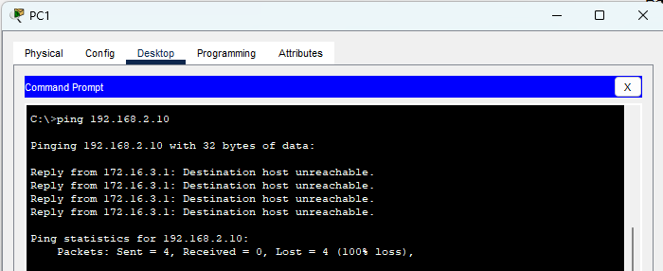
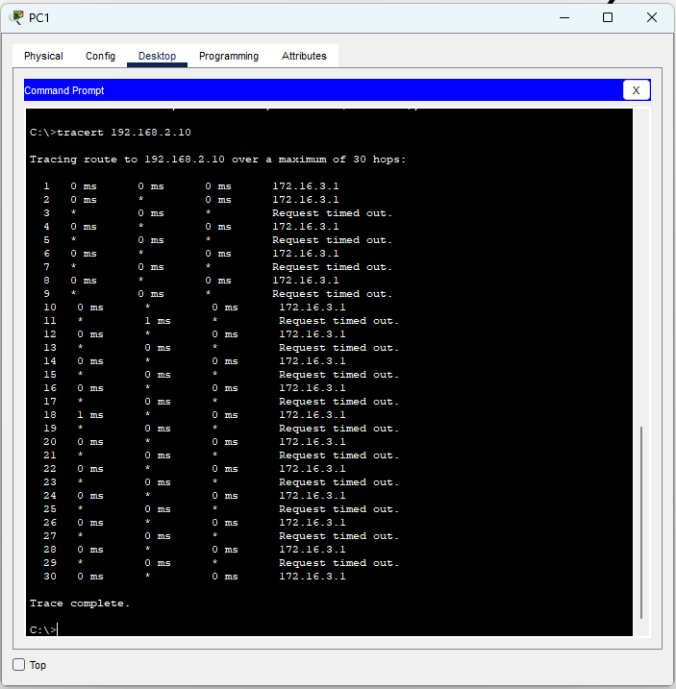
- TRACERT Pc1 → Pc3:
PREGUNTAS PARA REFLEXIONAR:
- ¿Qué diferencias encuentras entre RIP y el enrutamiento estático?
- Con rutas estáticas es necesario configurar y mantener cada salto de forma manual pero en escenarios con muchos routers se vuelve inmanejable.
- RIP intercambia automáticamente información de enrutamiento entre vecinos, adapta sus tablas cuando cambian los enlaces y reduce el trabajo de administración. Sin embargo, genera tráfico periódico de actualizaciones y tarda unos segundos en converger ante un fallo.
- ¿Qué sucede si una red se desconecta? ¿Cómo lo maneja RIP?
- Cuando un vecino deja de recibir actualizaciones de una ruta, RIP espera 180 segundos (timer de invalidación) antes de marcarla como inactiva y, tras 240 segundos más (timer de flush), la elimina por completo de su tabla.
- Durante este proceso envía un “poison reverse” con métrica infinita para acelerar la notificación del fallo al resto de la malla.
- ¿Qué información ves en la tabla de enrutamiento con show ip route?
- En la salida identificas el origen de cada ruta (‘C’ para conectadas, ‘L’ para locales o ‘R’ para RIP), la métrica (número de saltos en el caso de RIP) junto con su administrative distance, la dirección IP del siguiente salto y la interfaz de salida.
- Además aparece el tiempo que lleva cada entrada, lo que es especialmente útil para entender el estado de los timers de RIP.
- ¿Qué ocurre si no activas no auto-summary?
- RIP v2 resume automáticamente las redes en sus límites natural “claseful” (por ejemplo agrupa tus /24 en 172.16.0.0/16), lo que puede provocar anuncios demasiado genéricos, rutas superpuestas y problemas al cruzar fronteras de red.
- Desactivando ese resumen automático te aseguras de que cada subred se anuncie con su máscara real y evitas agujeros de enrutamiento.
- ¿Por qué es importante no anunciar todas las redes indiscriminadamente?
- Compartir subredes que tus vecinos no necesitan genera tráfico de protocolo innecesario, hace más lenta la convergencia y aumenta la carga en CPU y memoria de los routers.
- Limitar el anuncio de rutas permite mantener la red más segura, eficiente y escalable, y facilita aplicar filtros o políticas de distribución según acuerdos de peering u organización interna.

